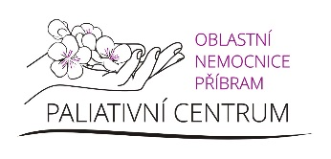

LŮŽKOVÉ ODDĚLENÍ PALIATIVNÍ PÉČE HOSPICOVÉHO TYPU

Kde nás najdete: ………………………………………………… budova I, vchod č. 2, 3. p.
Kontakty na oddělení:
Lůžkové oddělení ……………………………………………………………………. 318 641 567
Vrchní sestra: Mgr. Lucia Férová …………………………………………….. 318 641 568
Vedoucí lékař: MUDr. Petra Garnolová ………………………………….. 318 641 567
Primář oddělení: MUDr. Ing. Filip Závada, Ph.D. ………………………318 641 261
Platby spojené s pobytem na oddělení paliativní péče (dle aktuálního ceníku ONP)
Jednolůžkový nadstandardně vybavený pokoj ……………. 600,-- Kč/den pobytu
(kategorie A – komfortnější vybavení pokoje)
Jednolůžkový nadstandardně vybavený pokoj ……………. 350,-- Kč/den pobytu
(kategorie B)
Dvoulůžkový nadstandardně vybavený pokoj ……………… 200,-- Kč/den pobytu
Poskytované služby mimo jiné zahrnují:
- služby paliativní poradny …………………………… 318 641 556, 724 359 481
- podpora multidisciplinárního týmu včetně duchovní péče,
- pobyt blízkých umožněn nepřetržitě, včetně zajištění lůžka,
- televize, lednice, internetové připojení, zajištění drobného nákupu,
- zapůjčení nadstandardních rehabilitačních pomůcek,
- zajištění služby kadeřnice a pedikérky na náklady pacienta,
- sociální poradenství, společné aktivity pro pacienty,
- aromaterapie, muzikoterapie, canisterapie,
- rozloučení se zemřelým.
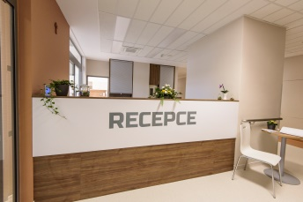
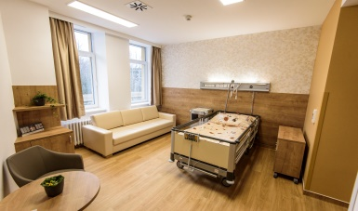
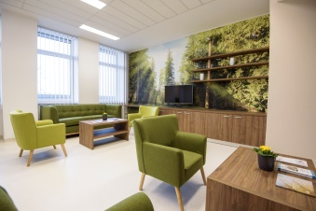
Pro pacienty dále zajišťujeme služby domácí péče Andělka – bezplatná péče indikovaná lékařem.

